**HEXACT -CDR**

(Critical Design Review)



**Equipo HEXACT**

**Mentor: Aurelio Gallardo Rodríguez.**

**IES Seritium, de Jerez de la Frontera - Andalucía.**

# Índice:

**Índice: 2**

**Introducción 3**

El equipo: 3

Objetivos de la misión. 3

Vídeo presentación. 3

**Misión primaria y secundaria. 4**

Misión primaria. 4

Medida de presión y temperatura. 4

Diseño del paracaídas. 5

Análisis de datos 6

Diseño del CanSat 7

Diseño 3D 7

Diseño electrónico 8

Misión secundaria 9

Dispersor de semillas. 9

Localización del dispositivo. 9

**Planificación 10**

**Presupuesto 11**

**Plan de difusión y patrocinio 12**

**Anexo I: Matemáticas del posicionamiento y trilateración 13**

AI.a Coordenadas esféricas y cartesianas. 13

AI.b Distancia ortodrómica, dados dos puntos de una esfera y un radio. 13

AI.c Corrección a distancia lineal euclídea entre dos puntos de una esfera. 14

AI.d El problema de localizar el CanSat 14

Proceso de cálculo 15

AI.e En el caso que las tres estaciones estén a diferentes alturas 16

**Anexo II. Antenas Yagi y calibración. 17**

Antenas Yagi 17

Calibración 17

Datos experimentales. 19

Conclusión 19

**Anexo III. Protocolo de localización del CanSat 19**

Apoyo de cálculo 20

**Anexo IV. Programa Processing 20**

# Introducción

El desafío CanSat es una iniciativa de la Agencia Espacial Europea que desafía a estudiantes de toda Europa a construir y lanzar un mini satélite del tamaño de una lata de refresco. Cuando se nos habló de la existencia de este proyecto, nuestro equipo no dudó en ponerse manos a la obra. Nos motiva nuestra ambición, dedicación y capacidad a la hora de resolver problemas, además de nuestro deseo de superación y de mejora, puesto que ya participamos el año anterior y estamos seguros de que podemos hacerlo aún mejor. Nos hace especial ilusión participar de nuevo este año para así demostrar de lo que somos capaces y mostrar lo que con mucho esfuerzo hemos creado.

## El equipo:

* Alejandro Chacón Pérez → Códigos del satélite y las estaciones tierra (IDE Arduino, lenguaje C) , diseño de la electrónica.
* David González Diosdado → Código de Processing, análisis de datos y ayuda en diseño en 3D.
* Antonio Jesús Suarez Gómez → Diseño en 3D, soldadura, y montaje de las antenas.
* Adrián Durán Perdigones → Edición de los videos introductorios y diseño del logo.
* Miriam Ganaza Gómez → Diseño y fabricación del paracaídas.
* Iker Espinosa Algeciras → Ayuda con las redes sociales.
* Profesor responsable: Aurelio Gallardo ([aurelio@seritium.es](mailto:aurelio@seritium.es)).

Instituto IES Seritium (11700767) - Jerez de la Frontera

## Objetivos de la misión.

Nuestros objetivos son:

1. Análisis con precisión de las condiciones medioambientales (presión y temperatura) de la zona de lanzamiento.
2. Dispersión de semillas controlada durante el vuelo.
3. Análisis del estado del satélite durante el vuelo y recuperación de datos para su reutilización una vez finalizada la misión. Localización por trilateración del CanSat.
4. Crear una base de datos didáctica para ayudar e incentivar a futuras generaciones de estudiantes que decidan participar en el proyecto CanSat.
5. Divertirnos y aprender.

## Vídeo presentación.

[Vídeo presentación de nuestro proyecto CanSat.](https://youtu.be/FIYeHxksmDY)

# Misión primaria y secundaria.

El esquema de vuelo del proyecto se divide en 2 partes:

1. Recogida y procesamiento de datos, así como expulsión periódica de semillas, que toma lugar en el CanSat
2. Recibo y procesamiento de dichos datos, que incluye: desempaquetado, almacenamiento en la tarjeta SD, mostrado por pantalla y post-procesamiento en Processing para obtener la posición y tablas de los datos.

Los datos que recogeremos serán almacenados en la tarjeta SD, e incluyen: temperatura, presión barométrica (y derivada, la altura), aceleración, ángulo de inclinación y distancia satélite-base.

Utilizamos, como placa procesadora, una ESP32 v4, que nos da una gran capacidad de procesamiento y un alto número de pines útiles. Elaboramos, asimismo, una PCB personalizada, que nos permite montar todos los sensores y componentes de manera segura y eficiente.

Para la estación de tierra, decidimos usar la placa de desarrollo LILYGO T-BEAM ESP32, que, además de proporcionarnos multitud de pines con los que trabajar, dispone, de manera integrada, de módulo de radio Lora y de chip GPS, muy útiles para el funcionamiento de muestras misiones primarias y secundarias.

Todo el proyecto, tanto el dispositivo CanSat como las estaciones de tierra, han sido programados en Arduino, usando la IDE 2.0.3 oficial.

## Misión primaria.

### Medida de presión y temperatura.

Como misión primaria, encontramos la medida de presión y temperatura. Conseguiremos estos datos con el sensor GY-87, ubicado en el interior de la carcasa del CanSat. A través del módulo LoRa de telecomunicaciones, enviamos los datos a las estaciones de tierra en forma de un sólo paquete con toda la información (Tanto de la misión primaria como secundaria) concatenada. 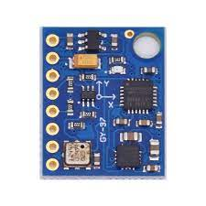

Elegimos este sensor porque, aparte de las medidas de temperatura y presión, nos proporciona también datos de aceleración y giroscopio, muy útiles para conocer el estado del satélite en su descenso, todo condensado en un sólo sensor. 

Los programas siguen los siguientes esquemas. Diferenciamos entre el programa del satélite y el programa de las estaciones de tierra. 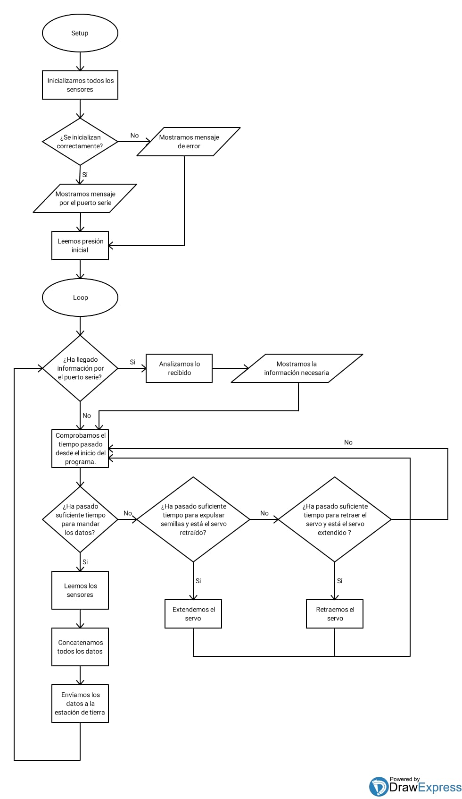

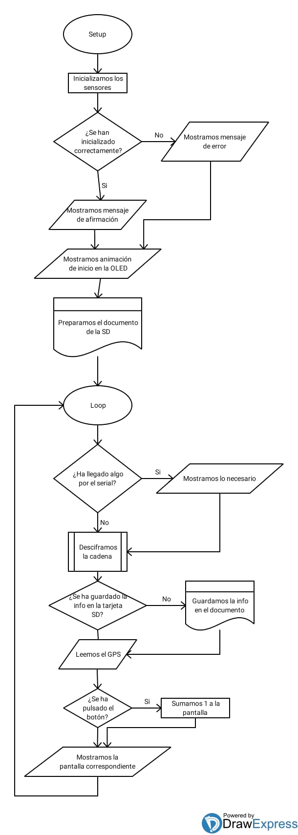

### 

### 

### Diseño del paracaídas.

Teniendo como referencia nuestro proyecto CanSat de anteriores ediciones, decidimos rediseñar nuestro prototipo de paracaídas para que cayera de forma más rápida y precisa, aun conservando una velocidad regulada para evitar un impacto fatal. 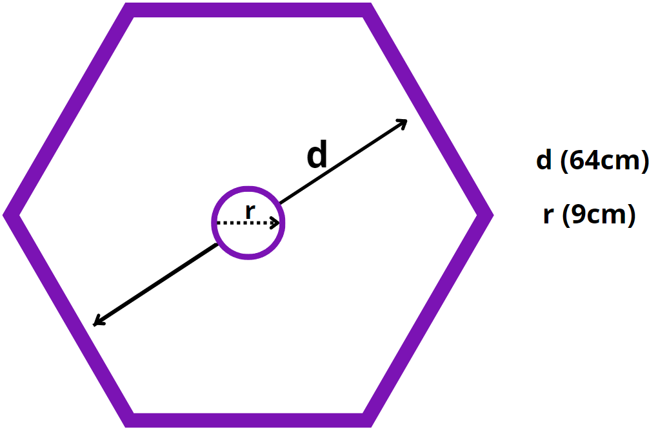

El paracaídas está fabricado con tela especializada de paracaídas, con cuerda de tanza reforzada para unirla al CanSat. Sacamos la superficie necesaria para nuestro paracaídas igualando la fuerza gravitatoria con la de arrastre, teniendo en cuenta el peso deseado y la velocidad a la que queríamos que descendiese, para que nuestro aterrizaje sea rápido pero eficaz. Además, decidimos cambiar la forma anterior del paracaídas y hacerlo un hexágono, ya que así conseguimos reducir el uso de materiales aun sujetando la misma cantidad de peso.

**Anclajes**: las cuerdas del paracaídas se anclan al módulo CanSat a través de unos orificios en la parte superior.

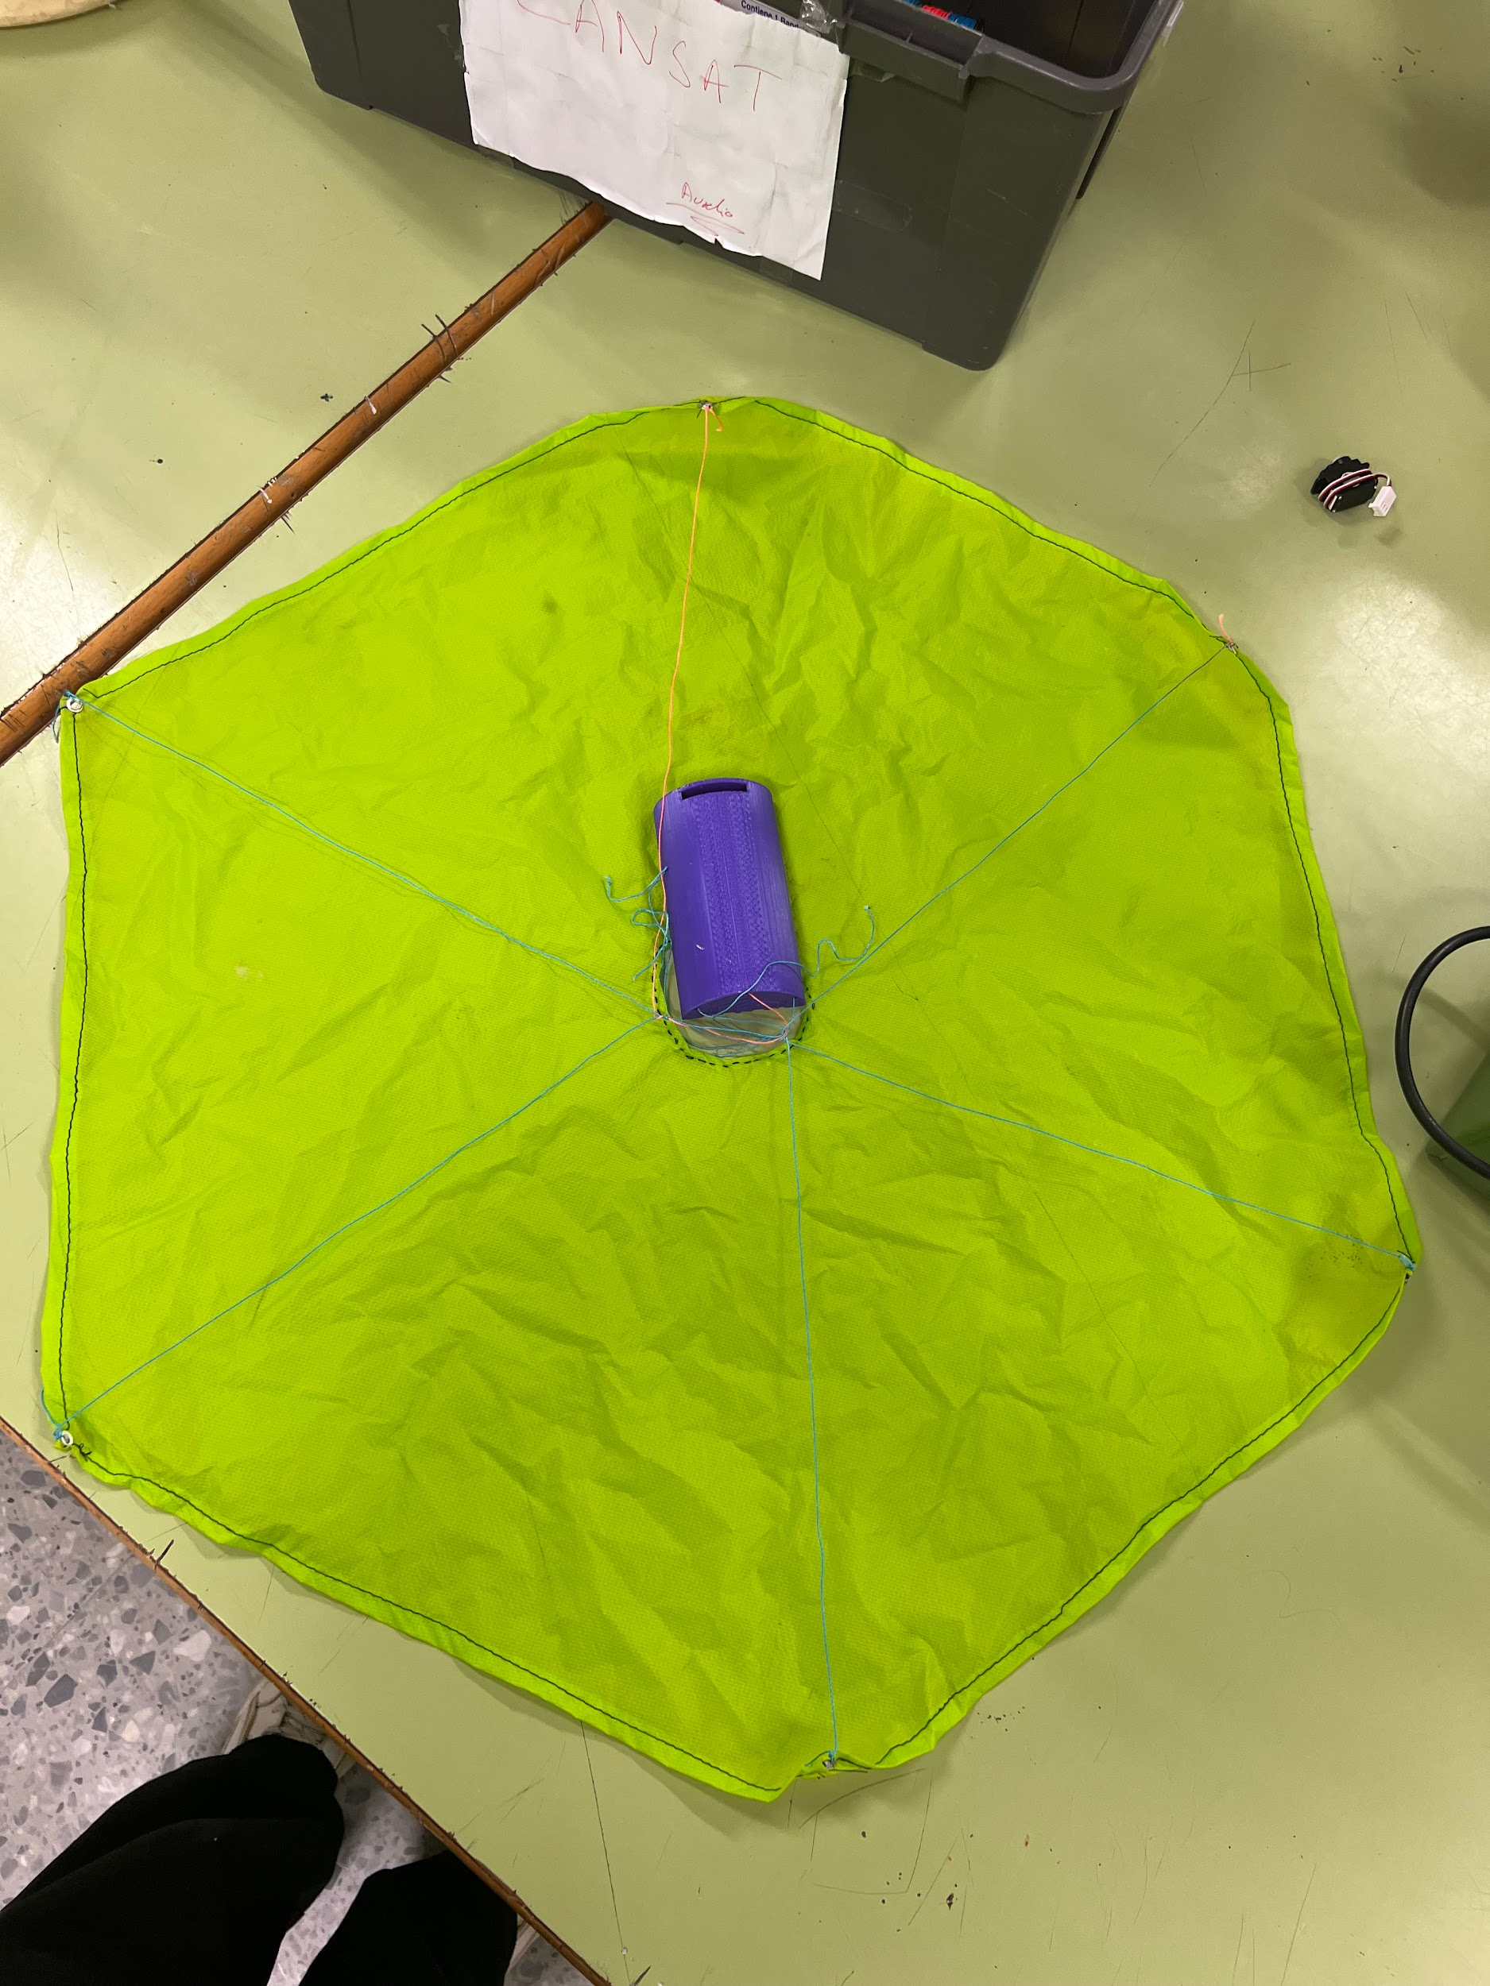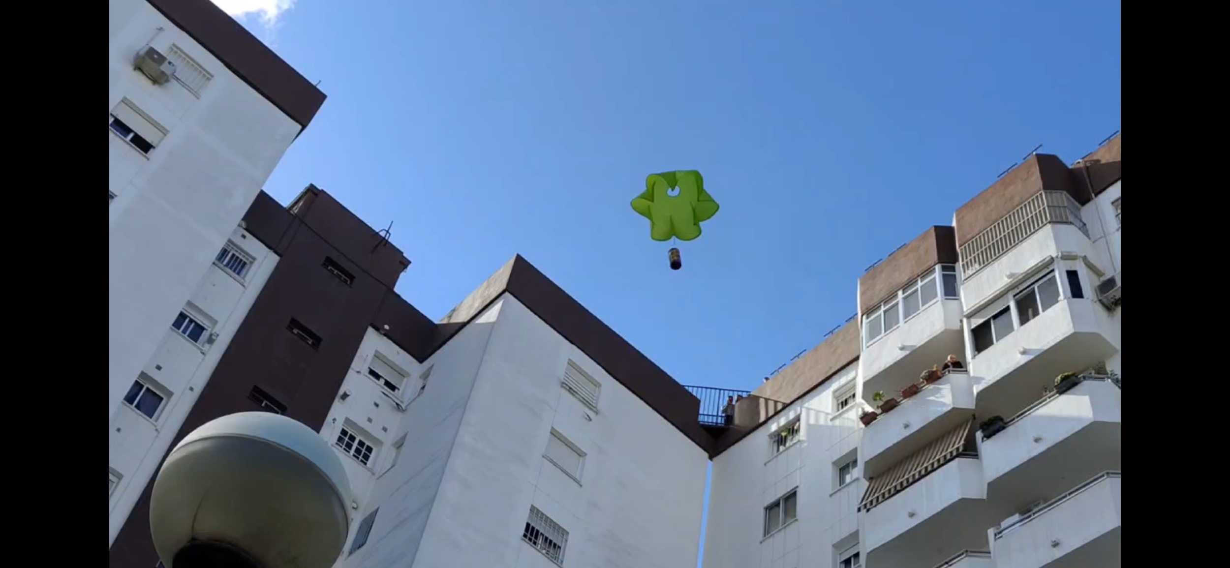

### Análisis de datos

Los datos recogidos, una vez empaquetados y almacenados en la tarjeta SD de cada base, serán exportados al programa Processing; ésto se hará con bucles metiendo los datos en cadenas tipo float, que se encargará de mostrar, en distintas tablas 2D y 3D, los distintos datos, la posición mediante coordenadas,y los distintos ángulos con un modelo 3d que se gira dependiendo de los datos recibidos. La presión (altura barométrica) y temperatura en una gráfica separada. Asimismo, y usando la distancia a cada estación, calcularemos la posición relativa del dispositivo, que se mostrará con los otros datos y será usada para la rápida y eficiente recuperación del CanSat. **(Ver Anexos I, III y IV).**

Estas son dos ejemplos de gráficas hechas con Processing y algunos datos de prueba: 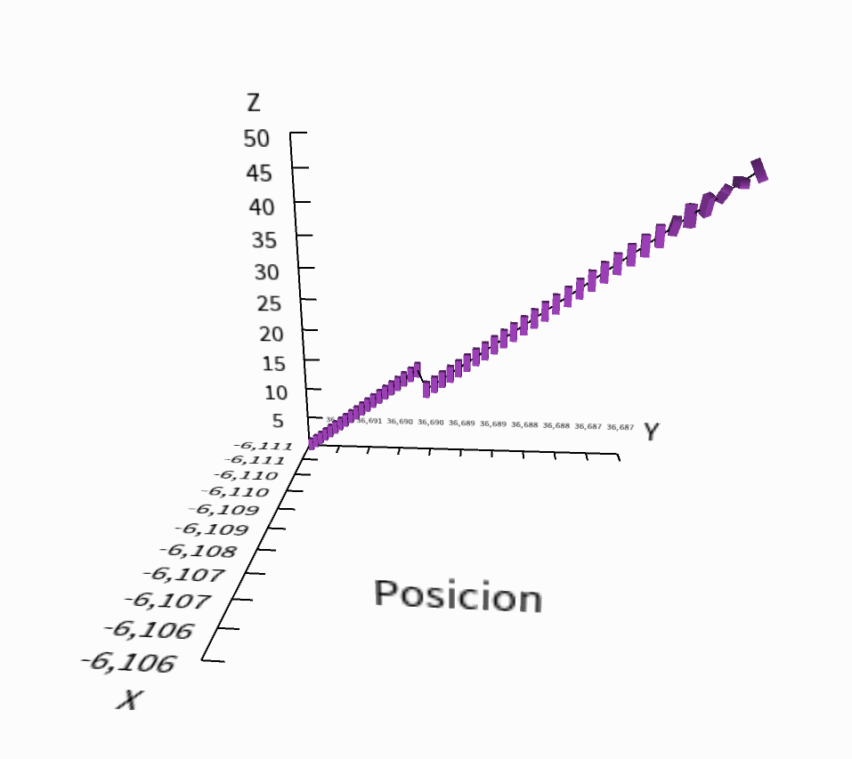

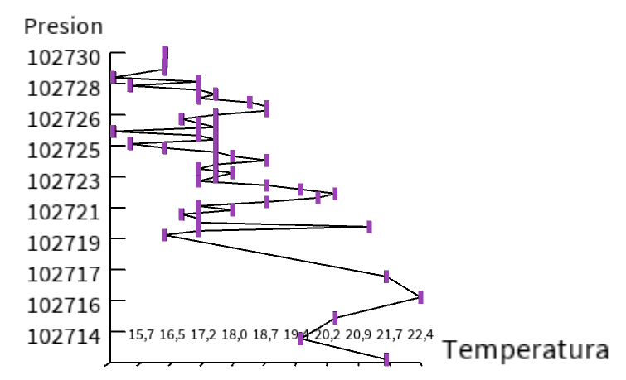

## Diseño del CanSat

### Diseño 3D

Peso aproximado: **312g** , a falta de algunas modificaciones.

La carcasa de nuestro prototipo ha sido diseñada para dar cabida a los sensores, la placa ESP32, una batería 18650 y al mecanismo de eyección de semillas. La placa y los sensores están colocados en la parte superior, montados en la PCB personalizada en forma de “sandwich” (pieza colocada en el modelo color beige), para aprovechar al máximo el espacio útil. La PCB ha sido diseñada con esta configuración en mente, para posicionar los sensores y los pines de alimentación de la manera 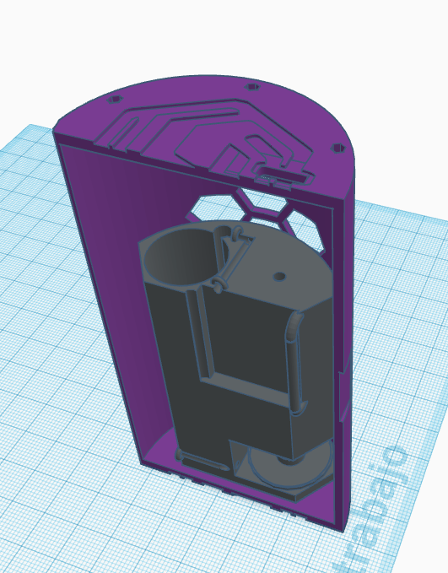más eficiente posible. 

En el centro de la PCB encontraremos el sistema de telecomunicaciones (LoRa). En la parte inferior encontramos el servo (transparente naranja), el cual mueve el brazo (rosa) que deja caer las semillas, depositadas desde la tolva (azul)

En la otra mitad encontraremos un modelo de donde va insertada la batería (18650), su respectivo módulo de carga ,y de forma perpendicular a la base, la antena que irá conectada al Lora. Estos componentes se encuentran en la mitad inferior para proporcionar más estabilidad durante el descenso, colocando la mayor cantidad de masa lo más bajo posible para alterar el centro de gravedad. En los laterales exteriores, diseñamos unas hendiduras donde colocar bisagras metálicas, que proporcionan mayor resistencia, aun manteniendo la funcionalidad de “cofre”. 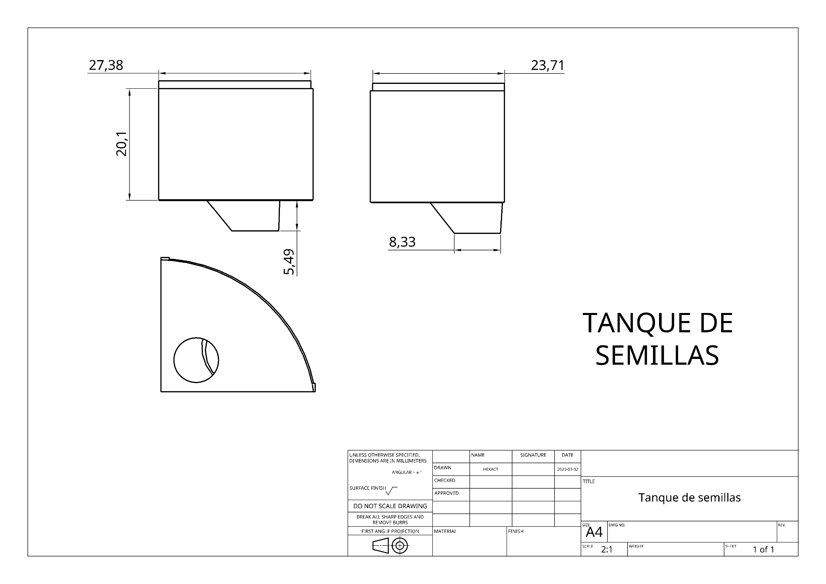

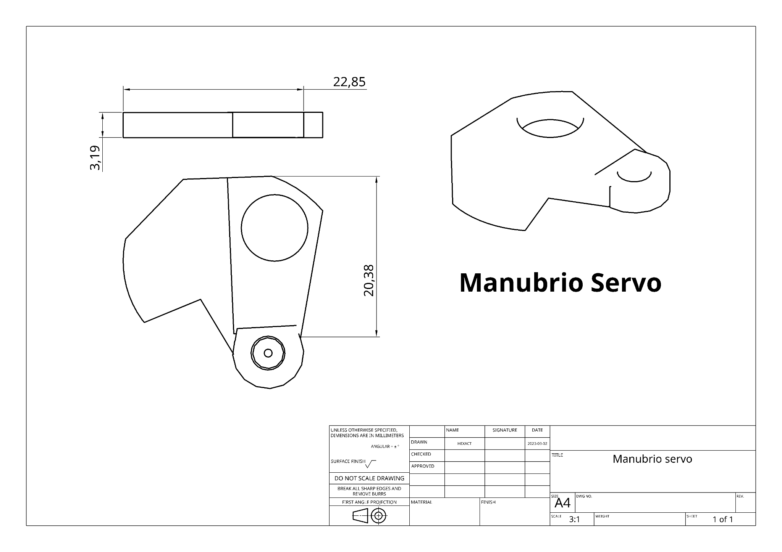

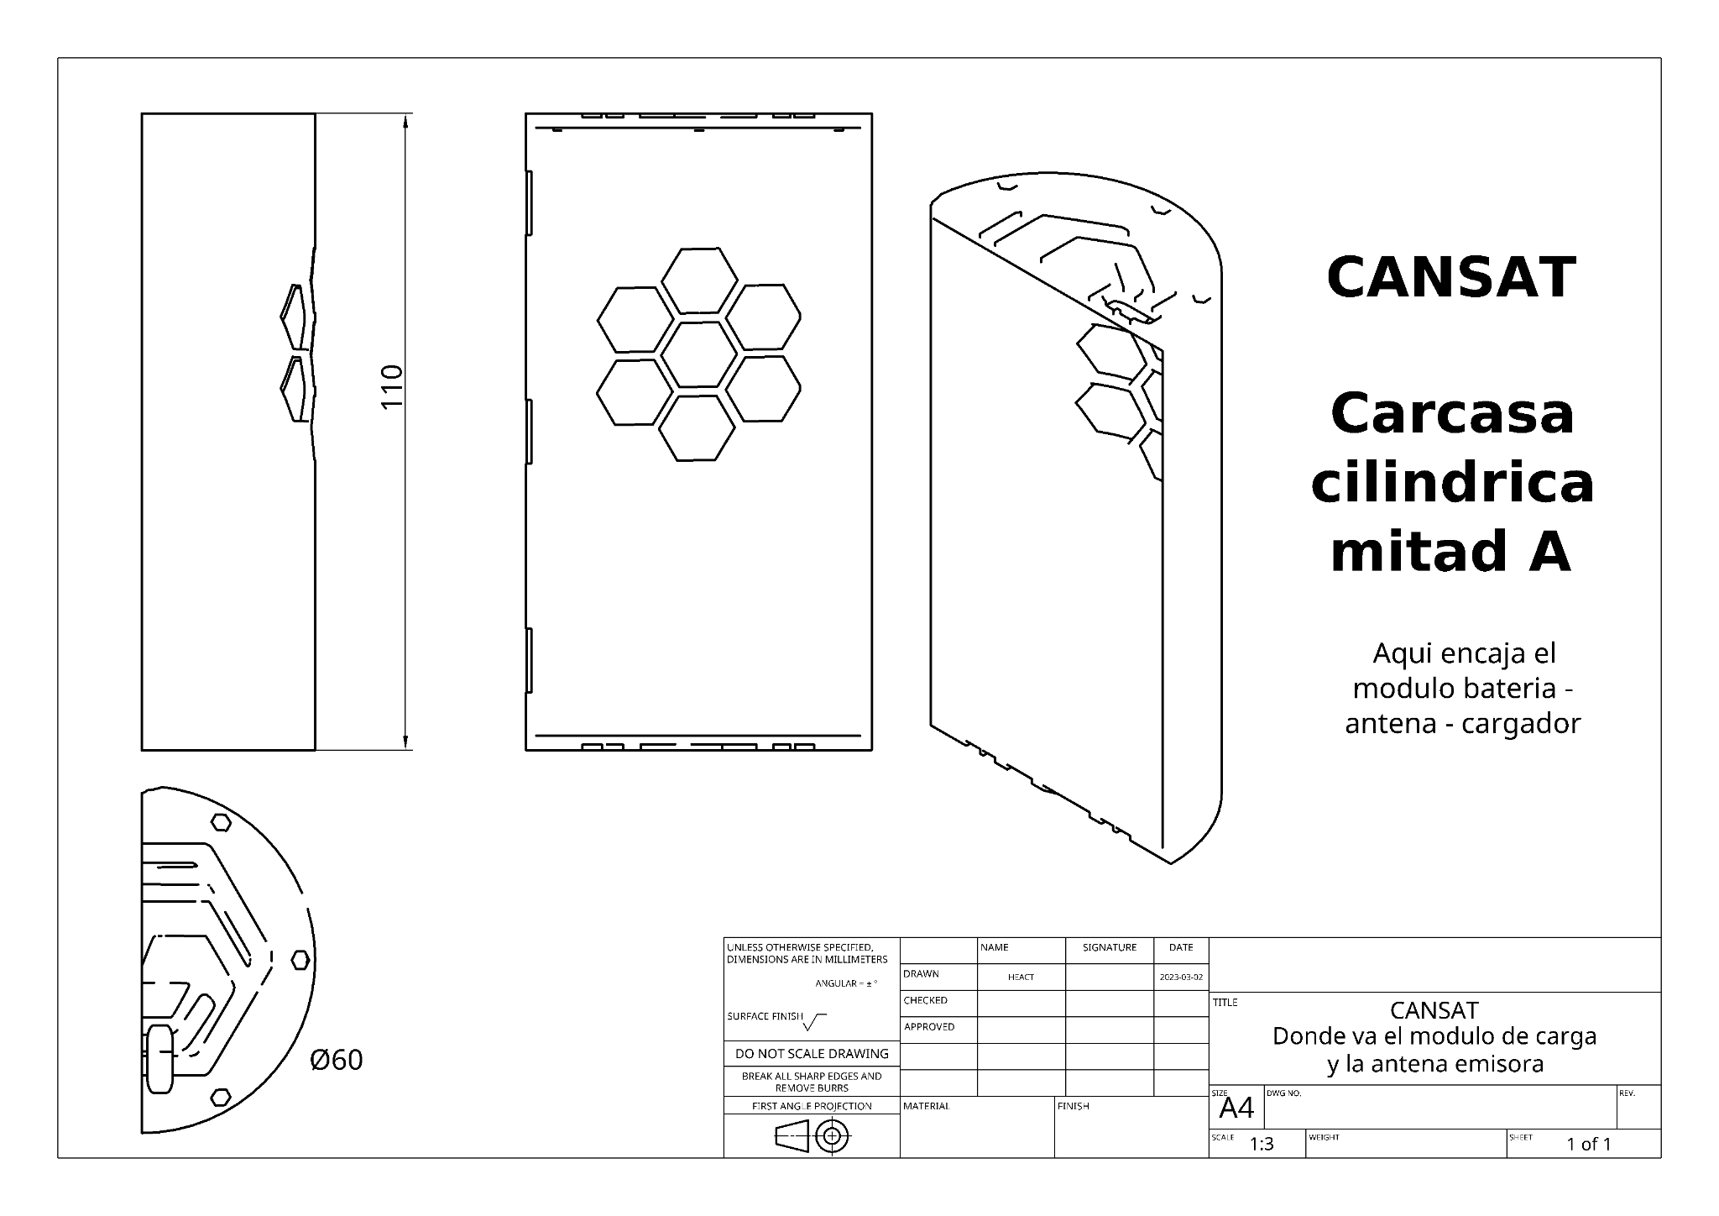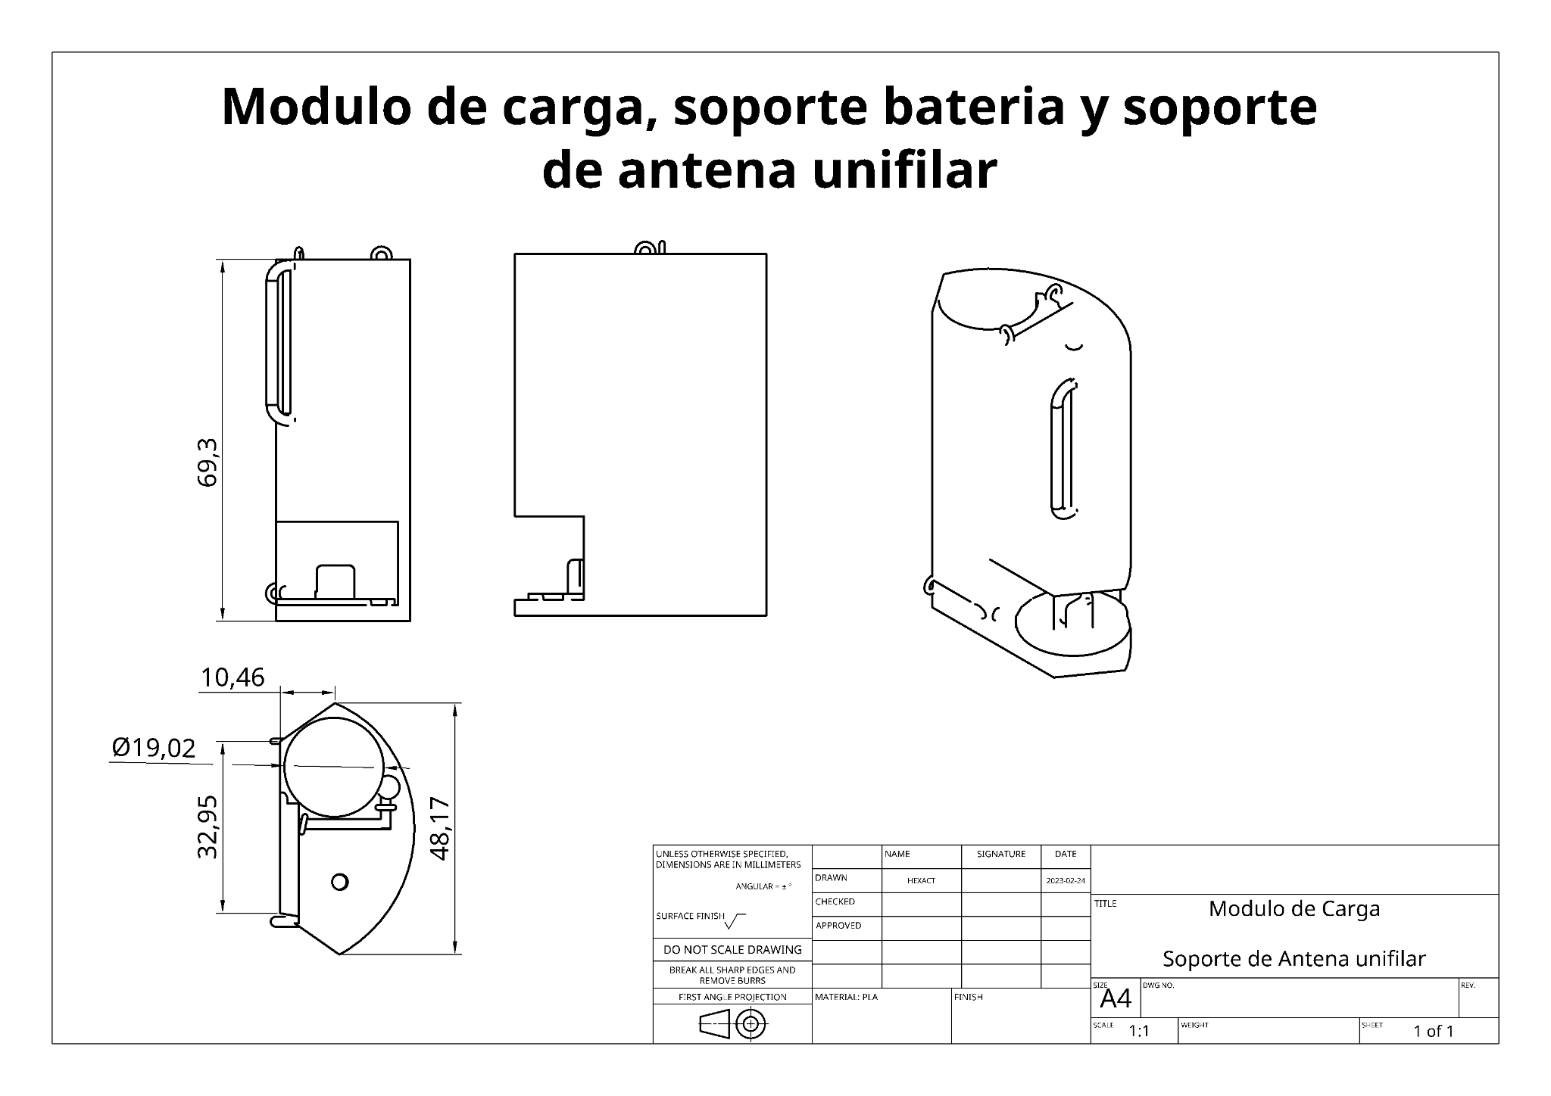El dispositivo está diseñado para que sea fácil de manipular: dispondrá de salidas USB al exterior que permiten tanto recargar las baterías interiores como acceder a la placa directamente para su reprogramación o ajustes vía comunicación serie del propio programa. Lo ideamos todo para que pueda servir como base para futuras generaciones de participantes de CanSat y como elemento didáctico a la hora de enseñar programación, diseño y electrónica.

La antena también ha sido diseñada e impresa en 3D, con especial cuidado en mantener las medidas correctas para antenas Yagi pero con un diseño práctico: está formada por partes desmontables para facilitar su almacenaje, y dispone de 2 mangos para poder sujetarla cómodamente. **(Ver anexo II. Antenas Yagi y calibración)**.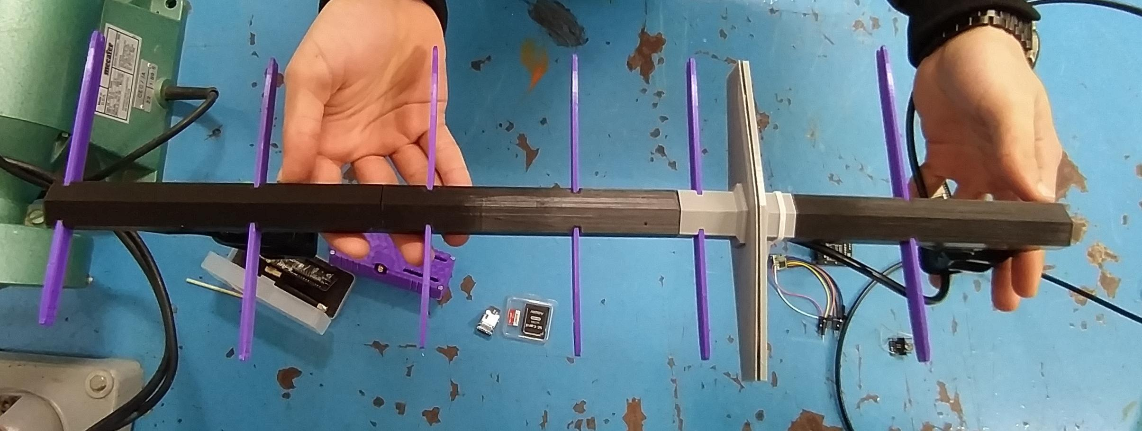

### 

### Diseño electrónico

Respecto al diseño electrónico, las estaciones de tierra son los módulos LILYGO T-BEAM ESP32 a las que hemos adaptado dos módulos distintos: grabador microSD y pantalla OLED.

El módulo CanSat sí tiene un esquema propio basado en un módulo ESP32, principalmente debido a la búsqueda de reducir el tamaño y la administración de la energía. Este incluye el diseño de una placa PCB y técnicas de soldadura SMD para el módulo LoRa 868Mhz, así como conexiones para el módulo multisensor GY-87 y el servo necesario para la misión secundaria del lanzamiento de semillas.

Ideamos el diseño electrónico en el CanSat con la intención de obtener un sistema que, con un sólo interruptor, pudiera cambiar entre estado de subida de código, apagado y encendido a través de las baterías, ya que ambas fuentes de alimentación (Batería y USB) no podían solaparse. Por ello, diseñamos el circuito y la PCB siguiendo la siguiente tabla:

|  | Encendido | Datos | Apagado |
| --- | --- | --- | --- |
| Batería | 1 | 0 | 0 |
| USB | 0 | 1 | 0 |

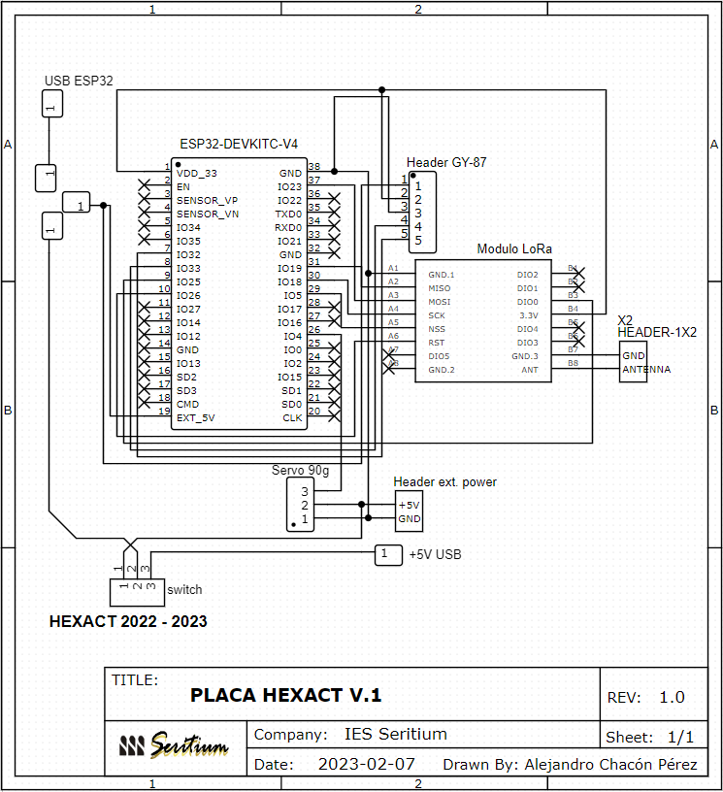

De donde extraemos lo siguiente:

1. Si el interruptor está en posición de la batería, sólo está alimentará a la placa.
2. Si el interruptor está en posición de USB y el USB está conectado, la placa funcionará debido a la corriente suministrada por éste. (A excepción del servo, debido a la falta de intensidad en el circuito).
3. Si el interruptor está en posición de USB y el USB está desconectado, el CanSat estará apagado, ya que nada lo alimenta.

Así conseguimos un circuito que combina las baterías y la accesibilidad al puerto USB para re-programaciones y ajustes vía puerto serie sin necesidad de preocuparnos por conflictos batería-USB.

## Misión secundaria

Nuestra misión secundaria se compone de 2 partes. La primera es un sistema de dispersión de semillas, que las expulsa periódicamente. Nuestro segundo proyecto científico es la localización del dispositivo sin uso de tecnologías GPS.

### Dispersor de semillas.

El sistema de dispersión de semillas consiste en un depósito con semillas, un brazo móvil y un servo que realiza el trabajo. Las semillas caen en el brazo por acción de la gravedad. El servo, periódicamente, se mueve, dejando caer las semillas al exterior.

### Localización del dispositivo.

Como segundo proyecto científico, hemos ideado un sistema de localización del dispositivo sin depender de sistemas GPS. Teniendo la experiencia de pasadas ediciones, y tras consultar expertos en el tema, aprendimos que, sometidos a altas aceleraciones, los chip GPS más extendidos en el mercado tienden a fallar. Por ello, y para facilitar la localización del prototipo, hemos optado por un sistema de **trilateración** basado en el RSSI (Received Signal Strength Indicator en inglés) **(Ver anexo I matemáticas).** 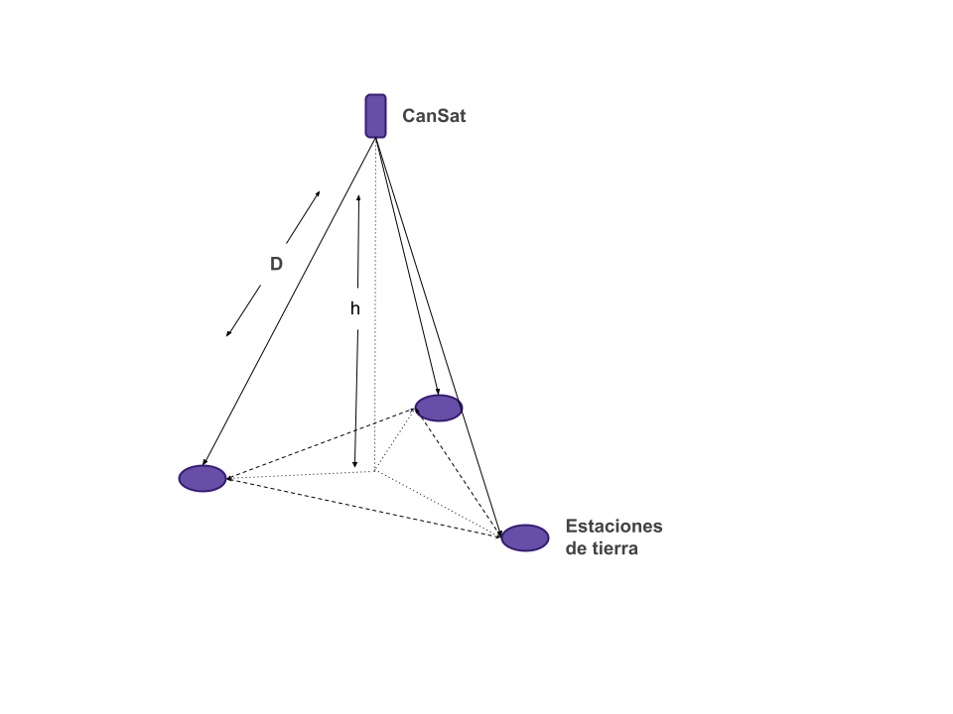

Una vez recibidas las cadenas por radiofrecuencia, tomamos la potencia con la que llegan dichas señales (potencia que depende, entre otros factores, de la distancia entre el emisor y el receptor) y, usando una ecuación que obtendremos de manera experimental (anotando RSSIs y distancia emisor-receptor), obtenemos la distancia aproximada entre el dispositivo y nosotros.



A partir de datos experimentales, a cada antena asignaremos una ecuación del tipo  (exponenciales decrecientes)

**(ver Anexo II para modificaciones de última hora)** calculando mediante regresión lineal los parámetros de potencia P0 y α. De tal forma que, una vez calibradas, podamos estimar la distancia del CanSat a la antena a la recepción de la potencia. La calibración la llevaremos a cabo con datos precisos de posiciones GPS que se traducirán en distancias.

Una vez tenemos esto, y teniendo 3 estaciones de tierra separadas, podemos triangular la posición del dispositivo. Tras hacer las operaciones **(ver Anexo I y anexo III),** obtenemos la posición relativa, con la cual, apoyándonos con un GPS estable, podemos obtener la posición total o global del dispositivo con un margen de error pequeño.

# Planificación

Usamos unas 3 horas semanales en clase, más tiempo extra en casa, que varía dependiendo del trabajo de cada miembro del equipo, pero que rondan las 6-7 horas semanales. Nuestro diagrama de Gantt es:

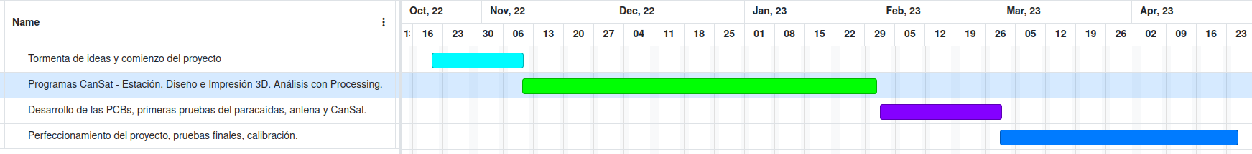

Debido a los estudios y a la inminente prueba de acceso a la universidad, intentamos realizar el trabajo lo antes posible, para dejar solo algunas pruebas para el final, por lo que el tiempo en casa ha ido disminuyendo a medida que el proyecto avanzaba. Sin embargo, esto último no ha hecho que descuidemos ningún aspecto del proyecto, manteniendo la calidad constante.

# Presupuesto

Muchos de los componentes electrónicos los tomamos del taller del centro, usando, para la carcasa y las antenas, las impresoras 3D, tanto las del centro como la personal de los alumnos. Muchas otras partes, como las baterías o el paracaídas, son recicladas de otros proyectos, lo cual ayuda a reducir tanto el presupuesto como el daño medioambiental.

Color verde: estaciones de tierra, Color azul: módulo CanSat, En blanco: material común y paracaídas. (*) Reusado del año pasado (**) Disponible en el taller (***) Reciclados de otros recursos.

| **Concepto** | **Valor / Observaciones** | **Cantidad** | **Precio (€)** |
| --- | --- | --- | --- |
| TTGO T-Beam ESP32 WiFi GPS NEO-6M LoRa 868MHz | Estaciones Base: ESP32 y recepción de señales | 3 | 39,90 € |
| Módulo MicroSD Arduino | Grabar datos de las misiones primaria y secundaria | 3 | 1,5€ |
| Tarjetas microSD | 3 | 9€ |
| Conector SMA | Construcción de antenas Yagi | 3 | 0,35€ |
| Cable coaxial 50 Ohmios | 3 | 3€ |
| Alambre antenas (**) | 3m | 1€ |
| ESP32 | Módulo de Control | 1 | 4,29€ |
| LORA 868MHz | SX1276 transmisión inalámbrica largo alcance | 1 | 12,57€ |
| Placa PCB para el CanSat | Placa para soldar | 1 | 15€ |
| Módulo de carga y shields USB C | Conexiones | 1 | 2,5€ |
| Mini Servo (**) | Misión secundaria | 1 | 2€ |
| Batería CanSat 18650 LitoKala (*) | Fuente de energía | 1 | 5,4€ |
| Baterias 18650 Samsung Para T-Beam(***) | Fuente de energía | 3 | 0€ |
| Conmutador PCB (*) | Interruptor | 1 | 0,2€ |
| Módulo Acelerómetro - Presión - Tª GY-87 (*) | Misión primaria y secundaria | 1 | 4,3€ |
| Rollos PLA (**) | Color negro y morado 1Kg | 2 | 35.2€ |
| Estaño, Tornillería, cables… | Valor aproximado | 1 | 1€ |
| Bisagras | Estructura cierre | 4 | 0.01€ |
| Tela paracaídas + tanza para los cordajes (*) | 1.5m2 + 1 rollo 20m | | 8.24€ |
| COSTE TOTAL DEL PROYECTO EXCEPTUANDO ELEMENTOS REUSADOS O DE USO COMÚN EN EL TALLER: | | | **114.35€** |
| COSTE TOTAL DEL PROYECTO: | | | **145.49€** |
| ESTIMACIÓN TOTAL DEL PROYECTO  + APROX. 15% GASTOS ENVÍO | | | **168.80€** |

# Plan de difusión y patrocinio

Como plan de difusión, hemos creado una cuenta de instagram ([Hexact2023 ⬡](https://www.instagram.com/hexact2023/)), en la que publicamos avances de nuestro proyecto. Enlace al vídeo del proyecto publicado en YouTube: <https://youtu.be/FIYeHxksmDY>

Asimismo, pedimos patrocinio a diversas empresas, como **Gnes**, que nos apoyaron tanto económica como moralmente.

En estos tipos de proyectos es muy importante tener a empresas detrás nuestra que no solo aportan ayuda económica si no que también nos aportan su sabiduría, su apoyo y emplean toda su su confianza en un equipo.

Gnes es una empresa dedicada a la creación de células robóticas y cadena de montaje de mecanismos automovilísticos. Tras presentar el proyecto a trabajadores especializados en robótica, electrónica y software, se interesaron por el proyecto y nos dieron ciertos consejos referentes a diseño y funcionalidad, así como su enhorabuena.

Cada día buscamos más apoyo de más empresas, tiendas, centros, para tener ese respaldo económico y moral que se necesita en estos tipos de proyectos.

# Anexo I: Matemáticas del posicionamiento y trilateración

## AI.a Coordenadas esféricas y cartesianas.

Es mejor representar puntos sobre una superficie esférica usando **coordenadas esféricas**; cada punto P puede representarse por dos ángulos, obviando la distancia al centro como tercera coordenada ya que ésta es constante. Puede asimilarse el planeta Tierra a un modelo de superficie esférica de radio aproximado de r = 6371 Km. Siempre puede establecerse un cambio de coordenadas a cartesianas (Ejes XYZ)

El ángulo φ es el azimut, y el ángulo 𝛉 la colatitud (90º- latitud). Las coordenadas cartesianas son: **x = r sin(θ)cos(φ), y = r sin(θ)sin(φ), z = r cos(θ)**

La transformación inversa es (nuestro caso z>0, hemisferio norte)

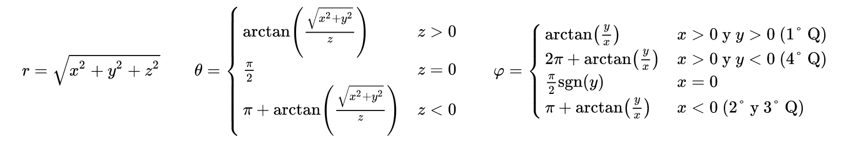

## AI.b Distancia ortodrómica, dados dos puntos de una esfera y un radio.

La distancia ortodrómica es la distancia mínima entre dos puntos sobre una superficie esférica, a lo largo de la línea geodésica que las une. Para ángulos pequeños, puede aproximarse por una superficie plana. Por ejemplo, si tenemos dos puntos sobre una esfera E1= (6371 Km, -6.111229709055141º, 36.69264189908852º) y E2= (6371 Km, -6.1100845040489915, 36.69181475329511) [Radio terrestre medio, Longitud, Latitud]

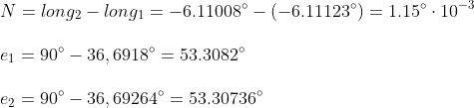

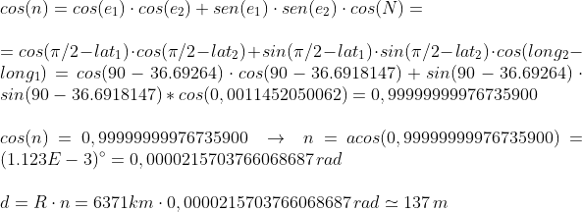

## AI.c Corrección a distancia lineal euclídea entre dos puntos de una esfera.

En algunos cálculos es necesario considerar ***que nos movemos por un plano en vez de una superficie esférica.*** Como las distancias no son muy grandes, podemos realizar esta aproximación. Sin embargo, entre las estaciones bases y sus antenas, y el CanSat usamos coordenadas esféricas GPS (latitud y longitud). Para convertir la distancia ortodrómica a distancias lineales podemos usar la siguiente corrección: 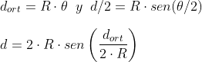

## AI.d El problema de localizar el CanSat

El CanSat en todo momento estará a una **altura h**, conocida (la envía el propio CanSat).

Conoceremos también las distancias D1, D2 y D3 a través de la estimación con la atenuación de la señal (**a través del parámetro RSSI que calcula cada estación de tierra**) . Necesitaremos sin embargo las proyecciones de esas distancias, d1, d2 y d3 en el plano “suelo”.

Una vez conozcamos las tres proyecciones, podremos calcular la posición del CanSat (punto CP) en forma de latitud y longitud. Ver figura

### Proceso de cálculo

1. Tengo tres estaciones E1, E2 y E3 con sus coordenadas esféricas de latitud (𝜃) y longitud (φ).
2. Paso estas coordenadas esféricas a coordenadas cartesianas, para cada estación, suponiendo que la Tierra es una esfera de radio aprox. r = 6370 km (A veces hemos escrito R con mayúsculas en las ecuaciones; es lo mismo). 
3. El ángulo φ<0 indica cuarto cuadrante, o al Oeste del meridiano de Greenwich. Longitud negativa. 
4. La distancia del punto P de cálculo a cada estación la conocemos, y es d1, d2, d3 (estimadas a través del parámetro RSSI).
5. Por lo tanto, obtengo las siguientes ecuaciones…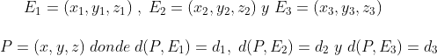
6. Cada punto sobre la esfera cumple: 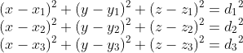
7. Desarrollando una de las ecuaciones:
8. Por lo tanto, y si repito para las ecuaciones (2) y (3) obtengo: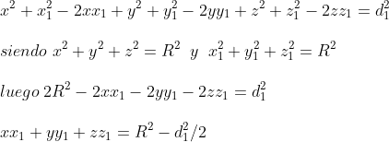
9. En forma de matriz: 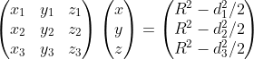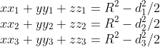
10. Por lo tanto, si resuelvo X en este sistema de ecuaciones, dada la matriz A de tres estaciones y Z calculadas por sus distancias proyectadas, ¡¡¡¡ encuentro la posición de mi CanSat sobre la esfera !!! Pero en coordenadas cartersianas…
11. Así que me queda pasar ese punto a esféricas de nuevo, para volver a obtener su latitud y longitud. 



## AI.e En el caso que las tres estaciones estén a diferentes alturas

Para el cálculo de las distancias proyectadas d1, d2 y d3 habría que considerar, en cada estación base, el desfase de altura de cada una. Si encendemos el CanSat al lado de la primera estación base, la altura del CanSat respecto a la primera (altura diferencial barométrica) es exacta, y para la segunda y tercera estaciones habría que recalcular la altura según ese desfase.

Por ejemplo, si la estación 2 está una altura “a” respecto de la estación 1, la altura a considerar del CanSat sería **h2 = h1 -a**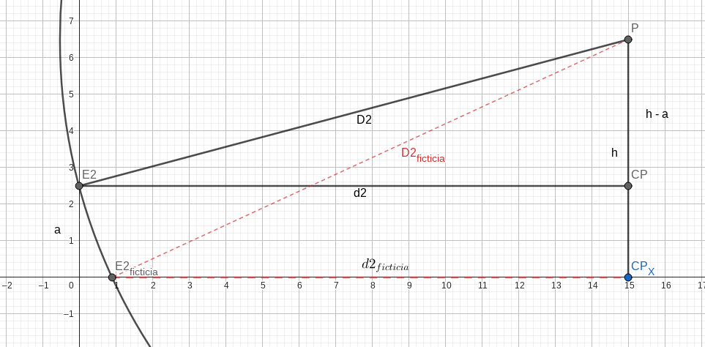

# Anexo II. Antenas Yagi y calibración.

## Antenas Yagi

Acumulamos la experiencia en la construcción de este tipo de antenas, haciendo un diseño a medida con piezas de impresión 3D en PLA. El cálculo de cada elemento resonador (hecho de alambre de cobre reciclando cables del taller) lo hicimos a través de la calculadora de antenas Yagi <https://www.changpuak.ch/electronics/yagi_uda_antenna.php>;

Frequency: 868 MHz // Wavelength: 346 mm // Rod Diameter: 2.1 mm // Gain: 9.88 dBd

**Reflector Length**  : 167 mm // **Reflector Position** : 0 mm

**Dipole Position**: 83 mm

**Director #1 Position : 109 mm , Length : 157 mm //** Distance Dipole - Dir. #1 : 26 mm

**Director #2 Position : 171 mm , Length : 156 mm //** Distance Dir. #1 - Dir. #2 : 62 mm

**Director #3 Position : 245 mm , Length : 154 mm //** Distance Dir. #2 - Dir. #3 : 74 mm

**Director #4 Position : 332 mm , Length : 153 mm //** Distance Dir. #3 - Dir. #4 : 86 mm

**Director #5 Position : 429 mm , Length : 152 mm //** Distance Dir. #4 - Dir. #5 : 97 mm

**Dipolo, medidas**

## Calibración

**Objetivo:** buscar una fórmula experimental para cada antena que nos permita calcular un valor de distancia según la potencia recibida por la estación (parámetro RSSI) y poder usarla para calcular la distancia a la antena emisora del CanSat. Para cumplir este objetivo se supone que la potencia recibida por una antena depende principalmente de la distancia a la fuente de emisión como variable ([ley de Friis](https://en.wikipedia.org/wiki/Friis_transmission_equation)) , siendo los demás parámetros invariantes (la potencia emitida por nuestro CanSat siempre será igual) o inherentes a la propia antena como la longitud de onda correspondiente a **f=868MHz**.

1. La antena del CanSat es unificar con espejo, de longitud: 
2. Salida a un lugar amplio, en el que haya una visual larga de aprox. un kilómetro.
3. Aunque las tres antenas se fabricaron igual, leves diferencias en su fabricación y en su electrónica pueden dar lugar a diferentes curvas de calibración. Cada antena tendrá la suya.
4. Situamos las tres antenas en un lugar fijo, de localización conocida (fácilmente obtenible en las estaciones ya que disponen del módulo GPS modelo NEO-6M) obteniendo latitud y longitud con una precisión de cuatro decimales mínimo.
   1. Si el lugar no es razonablemente llano, debemos anotar las alturas. Podemos confiar en la altura diferencial barométrica que nos da el CanSat o comprobarla con la altura que proporciona alguna aplicación online, como <http://www.ign.es/iberpix/> o aplicaciones móviles como “Visor de [GNSS](https://es.wikipedia.org/wiki/Sistema_global_de_navegaci%C3%B3n_por_sat%C3%A9lite)”, que nos dan una cota respecto del nivel del mar de cada coordenada geográfica.
5. Encendemos el CanSat junto a las estaciones. Comprobamos comunicación y recepción de señal.
6. Nos llevamos el CanSat de “paseo” (mejor en bicicleta).
7. Cada 50~100 metros nos paramos. Comprobamos dónde está el CanSat con la aplicación móvil “Visor de GNSS” y, usando por ejemplo Telegram, mandamos esos datos a donde estamos con las antenas. El responsable de cada antena anota esa localización , esa altura, y la potencia de la señal que está recibiendo RSSI.
8. Una vez obtenido el muestreo de varios puntos (en la primera salida pudimos obtener datos de unos 7 puntos hasta una distancia lineal de unos 800 metros) se puede calcular:
   1. Distancia ortodrómica entre las antenas y el CanSat. (ver anexo AI.b)
   2. Corrección a distancia lineal $d_{i}$ (inapreciable en el rango de distancias en el que nos movemos): “aplanamos” la superficie esférica. (ver anexo AI.c)
   3. Corrección distancias $D_{i}$ en alturas. (ver anexo AI.e)
   4. Así que tenemos un conjunto de datos Potencia - Distancia que pueden estudiarse con métodos de regresión lineal. Eso lo hacemos con el programa RStudio. 
   5. A falta de alguna calibración más de última hora, parece que experimentalmente las leyes parecen ajustarse a la fórmula:
      1. El factor R2 es el factor de correlación, muy bueno para la 1ª y 2ª antena y regular para la 3ª.

## Datos experimentales.

| **[1] "P[1]=120.546666443821-1841.32715123608/D con R2=0.872224764764239"** |
| --- |
| **[1] "P[2]=109.404436988757-1253.37730503113/D con R2=0.846336360869135"** |
| **[1] "P[3]=121.573090982085-1467.10591960474/D con R2=0.939754230455848"** |

## Conclusión

Obteniendo pues en cada instante la potencia recibida por la antena de cada estación podemos estimar la distancia a la que se ha emitido después de calibradas; hemos convertido nuestras antenas en “reglas” que miden distancias. Aún acumulando errores por factores como cambios de temperatura atmosféricos o ruido electromagnético, esperamos obtener en todo momento una localización geográfica de nuestro CanSat al estilo en que lo haría un sistema de navegación GPS.

# Anexo III. Protocolo de localización del CanSat

1. Encendido del CanSat junto a la estación base uno (E1) , misma referencia de altura. La altura diferencial que mide la estación E1 no necesita modificación.
2. Despliegue a unos 50 metros de la estación uno de las otras dos estaciones base, E2 y E3.
3. Obtención de las coordenadas geográficas (al menos 4 decimales) de las tres estaciones y, si están a diferentes alturas, sus cotas.
4. Lanzamiento del CanSat
5. Apuntamos al CanSat mientras cae. Se recogen datos de altura, de potencia recibida y su conversión a distancia, y se guardan en tarjetas de datos SD para su posterior análisis (gráficas obtenidas con Processing).
6. El CanSat ha aterrizado.
7. Se toma la información del último punto registrado (altura menor obtenida) en las tres estaciones. O la que emita desde el suelo. Se obtienen las distancias D1, D2 y D3 respecto de las estaciones E1, E2 y E3 y su altura relativa (aunque sea negativa porque haya caído en una hondonada).
8. Calculamos sus proyecciones en el suelo d1, d2 y d3 por el procedimiento de cálculo del anexo I, punto AI.d y, a partir de ahí la posición geográfica del CanSat (punto P problema).
9. Salimos a encontrar el CanSat y probar la exactitud de nuestro cálculo. Anotamos su posición exacta usando un programa como el visor de GNSS.

Posibles variaciones: una antena no recibe señal. En ese caso podemos intentar trasladar una de las antenas que sí reciben unos 50m intentando maximizar la potencia en esta traslación. Usamos el nuevo punto como tercer punto. **Caso peor:** en el suelo, ninguna de las tres antenas reciben (el CanSat está muy lejos del punto de lanzamiento). Usamos el último punto registrado en las tarjetas. A partir de ese punto nos desplegamos e intentamos localizar el CanSat.

## Apoyo de cálculo

Tenemos dos herramientas que nos ayudarán en los cálculos, tanto para la localización del CanSat como para el análisis gráfico de los datos: una hoja de cálculo y una aplicación móvil que hemos desarrollado en **app inventor** para el trabajo de campo.

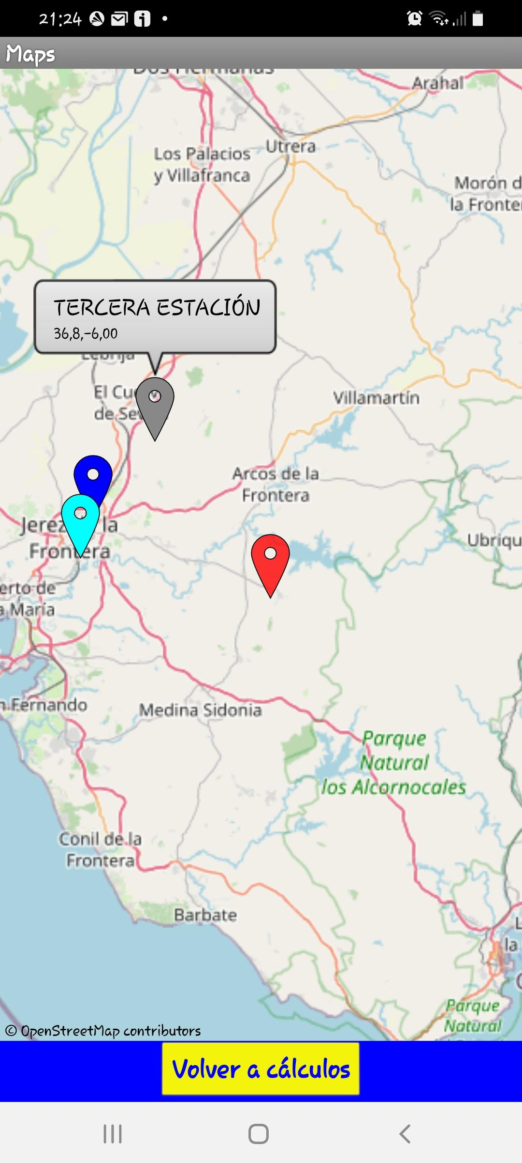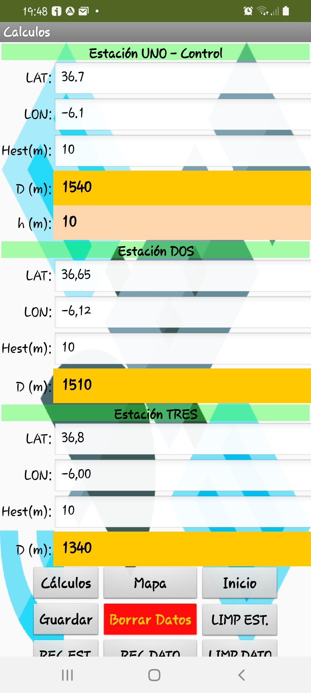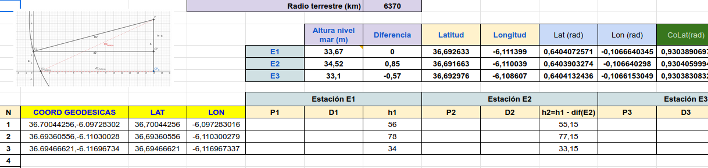

# 

# 

# Anexo IV. Programa Processing

Imágenes de prueba obtenidas y programa:

